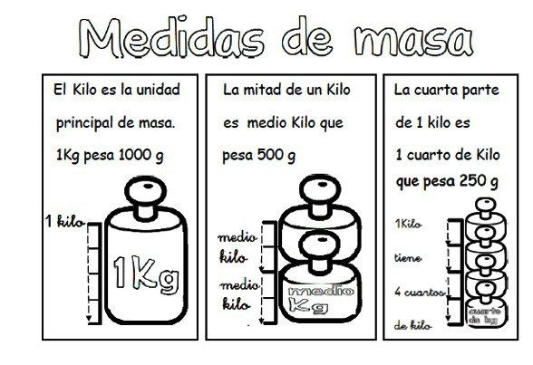
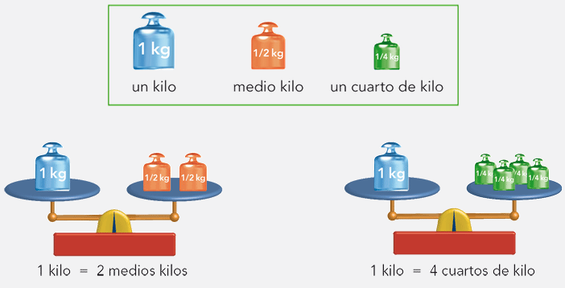

CONTESTA TENIENDO EN CUENTA LO ANTERIOR
- ¿Cuántos medios kilos tiene un kilo?
___________________________________________________________________________

- Rodea para tener un kilo si cada paquete pesa medio kilo. Recuerda
medio kilo = 500 gramos
- ¿Cuántos kilos hay si cada paquete pesa medio kilo ?

Hay ________________ Kilos

- Rodea para tener un kilo si cada paquete pesa un cuarto de kilo. Recuerda que
Un cuarto de kilo = 250 gramos

Tengo que rodear ________________________paquetes de harina para tener un kilo.

- ¿Cuántos kilos hay si cada paquete pesa un cuarto ?

Hay ______________________ kilos

- ¿Cuántas pesas de medio kilo necesito para tener un kilo? _____________________
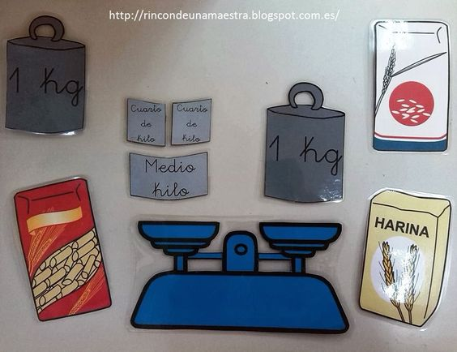
¿Cuántas pesas de cuarto de kilo necesito para tener medio kilo?________________________
¿Cuántas pesas de cuarto de kilo necesito para tener un kilo?___________________________

